- 生活中的電器產品都是由許多種電子元件組成，下列何者是電子元件的一種？ (Ａ)電阻 (Ｂ)開關 (Ｃ)電晶體 (Ｄ)以上皆是。
- 程式控制帶給人們生活更多的便利，並且隨著科技的發展，發明了更多的控制模式，下列何者不是其中一項？ (Ａ)聲控 (Ｂ)遠端控制 (Ｃ)重量控制 (Ｄ)感光控制。
- 關於控制系統的運作，請依照正確的步驟排序？
a.檢測或感應裝置持續偵測外界情況，b.將訊號傳遞給驅動裝置，c.依照偵測情況進行程式運算與判斷。
(Ａ) abc (Ｂ) acb (Ｃ) bca (Ｄ) bac。
- 關於控制系統的運作，請依照裝置運作的順序排序？
a.輸出裝置，b.輸入裝置，c.控制裝置。
(Ａ) abc (Ｂ) acb (Ｃ) bca (Ｄ) bac。
- 控制裝置在控制系統中為不可或缺的角色，關於控制裝置的敘述，下列何者正確？ (Ａ)接收感測器、開關的訊號 (Ｂ)各項裝置的通訊溝通 (Ｃ)程式判斷及計算的主要部分 (Ｄ)使馬達等裝置作動。
- 近年來許多新型汽車配備有自適應巡航控制系統，下列敘述何者錯誤？ (Ａ)又稱為主動巡航控制，簡稱 ACC (Ｂ)駕駛不用踩油門，車輛也能保持固定速度前進 (Ｃ)察覺前車的速度改變，以改變引擎動力輸出 (Ｄ)藉由車內的控制系統進而改變駕駛的精神狀態。
- 控制邏輯系統的關鍵為「控制裝置」，關於其軟硬體的敘述何者正確？ (Ａ)軟體程式和硬體結構皆不重要 (Ｂ)軟體程式和硬體結構皆重要 (Ｃ)軟體程式比硬體結構重要 (Ｄ)硬體結構比軟體程式重要。
- 電子電路中，包含了開關、電阻、二極體和電晶體等不同電子元件，關於電晶體的敘述何者正確？ (Ａ)提供電路所需要的電力 (Ｂ)具有電流放大和開關的功能 (Ｃ)具照明或指示的作用 (Ｄ)降低電流和切端電源。
- 下列哪一個電子元件可以控制電路的開關？ (Ａ) 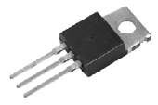 (Ｂ) 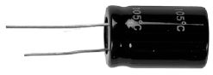 (Ｃ) 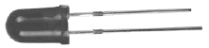 (Ｄ) 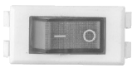 。
- 關於微控制器的敘述，下列何者錯誤？ (Ａ)英文為 Micro Controller Unit，簡稱 MCU (Ｂ)具有體積小、耗電高等特色 (Ｃ)可進行複雜的控制及操作 (Ｄ)使用的範圍很廣泛。
- 關於可程式控制器的敘述，下列何者正確？ (Ａ)英文為 Programmable Logic Controller，簡稱 PLC (Ｂ)使用可程式記憶體以儲存、規畫指令 (Ｃ)執行像是邏輯、順序、計時、計數與演算等功能 (Ｄ)利用電機機械設備代替積體電路，簡化複雜的電路。
- 物聯網是生活中常見的微電腦控制應用，關於物聯網的敘述下列何者錯誤？ (Ａ)透過資訊科技的技術，讓原本獨立運作的科技產品連結至網際網路 (Ｂ)目的為對機器、裝置或人員達到蒐集資料、定位等目的 (Ｃ)主要進行的動作有：輸入、輸出、控制和記憶 (Ｄ)可以透過不同的感測器主動感知外在情況。
- 關於智慧型路燈監控系統的敘述下列何者正確？ (Ａ)為建設物聯網基礎設施，城市中廣泛分布的路燈是有效的方案之一 (Ｂ)智慧路燈能搭載 5G、物聯網基地臺以及各種智慧感測器 (Ｃ)有照明、節能、網路通訊、環境監控、氣候數據蒐集及防災等功能 (Ｄ)以上皆是。
- 有關於自適應巡航控制的時間間隔的原理，下列何者正確？ (Ａ)後面的車輛跟隨前車通過某一定點所需的時間 (Ｂ)輸出訊號以控制油門，進而改變引擎動力 (Ｃ)維持和前後車相同的速度前進 (Ｄ)以上皆非。
- 物聯網的運用已遍及生活周遭，下列何者不是課本中所提到的？ (Ａ)智慧綠能 (Ｂ)智慧物流 (Ｃ)智慧氣候 (Ｄ)智慧醫療。
- 關於智慧型路燈監控系統的運作，下列訊息傳遞的順序正確？
a.監控中心，b.智慧型載具，c.物聯網，d.感測器，e.無線通訊。
(Ａ) c-d-b-e-a (Ｂ) d-c-b-e-a (Ｃ) d-c-a-e-b (Ｄ) d-e-a-c-b。
- 請問下列何者為使用自適應巡航控制／主動巡航控制（Adaptive Cruise Control，簡稱 ACC 系統時，可以從事的駕駛行為？ (Ａ)使用手機回覆重要工作訊息 (Ｂ)進行遠端視訊會議 (Ｃ)時刻注意車前狀況 (Ｄ)拍攝沿途美景並發布社群。
- 駕駛中的車主啟用自適應巡航控制／主動巡航控制（Adaptive Cruise Control，簡稱 ACC）系統後，何項動作可覆蓋系統的控制？ (Ａ)踩下煞車 (Ｂ)踩下油門 (Ｃ)手動關閉系統 (Ｄ)以上皆是。
- 請問下列何者為自適應巡航控制／主動巡航控制系統的英文簡稱？ (Ａ) ACC (Ｂ) ABS (Ｃ) EBS (Ｄ) PLC。
- 請問下列何者為汽車自適應巡航控制／主動巡航控制（Adaptive Cruise Control，簡稱 ACC）系統作動的順序？
甲.加速或煞車 乙.藉由車距傳感器蒐集訊息 丙.以車輛時間間隔進行判讀。
(Ａ)甲>乙>丙 (Ｂ)丙>甲>乙 (Ｃ)乙>丙>甲 (Ｄ)甲>丙>乙。
- 請問電晶體是由下列何種材料所製成的電子元件？ (Ａ)晶體 (Ｂ)半晶體 (Ｃ)導體 (Ｄ)半導體。
- 請問電晶體的運作原理中，是透過哪一極施加適當的電壓及電流，就可以控制另兩極之間的電流是否導通，藉此達到「開關」的功能？ (Ａ)基極 (Ｂ)射極 (Ｃ)集極 (Ｄ)陽極。
- 請問繼電器又被稱作下列何者？ (Ａ)電感 (Ｂ)電驛 (Ｃ)電容 (Ｄ)電阻。
- 請問繼電器的設計是透過下列何項原理，切換電源與兩組電路之間的連接點，進而達到控制電路的目的？ (Ａ)機械能 (Ｂ)地心引力 (Ｃ)電磁鐵 (Ｄ)以上皆非。
- 請問繼電器通常運用於下列何種狀況下的控制？ (Ａ)小電路控制大電路 (Ｂ)大電路控制小電路 (Ｃ)同等電路控制 (Ｄ)以上皆非。
- 可程式控制器（Programmable Logic Controller，簡稱 PLC）可執行下列何項功能？ (Ａ)邏輯判斷 (Ｂ)順序排列 (Ｃ)計時計數 (Ｄ)以上皆是。
- 請問下列何者為「可程式控制器」的英文簡稱？ (Ａ) PLC (Ｂ) PLB (Ｃ) PLA (Ｄ) PLE。
- 控制的方法有許多種，下列何者為其中之一？ (Ａ)機構的設計（例如：液壓手臂） (Ｂ)電路設計（例如：線控手臂） (Ｃ)程式設計（例如：電子機械手臂） (Ｄ)以上皆是。
- 線控手臂是藉由下列何種設計以達到控制的目的？ (Ａ)機構的設計 (Ｂ)電路設計 (Ｃ)程式設計 (Ｄ)以上皆非。
- 電子機械手臂比線控手臂多了何種設計以達到控制的目的？ (Ａ)機構的設計 (Ｂ)電路設計 (Ｃ)程式設計 (Ｄ)以上皆非。
- 附圖為何種開發板？
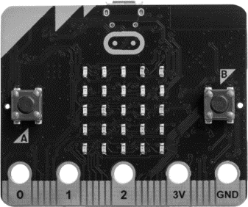
(Ａ) Micro:bit (Ｂ) Arduino (Ｃ)樹莓派 (Ｄ) Make Code。
- 附圖為何種開發板？
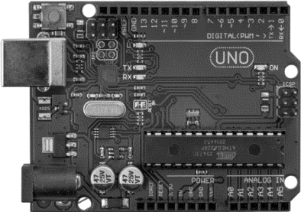
(Ａ) Micro:bit (Ｂ) Arduino (Ｃ)樹莓派 (Ｄ) Make Code。
- 如附圖，甲所標示的區域為何？
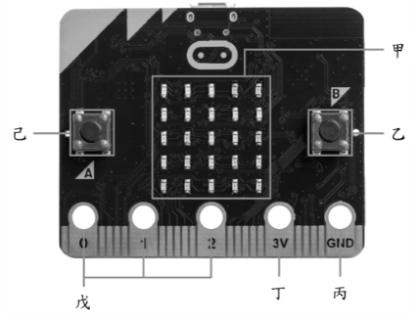
(Ａ)供電 (Ｂ)數位／類比輸入輸出 (Ｃ)按鈕 (Ｄ) LED 螢幕。
- 如附圖，若想要利用鱷魚夾接上電源，應如何連接？
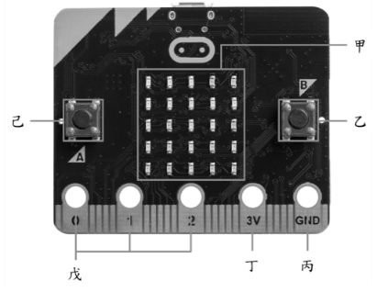
(Ａ)正極丁，負極丙 (Ｂ)正極丙，負極丁 (Ｃ)正極丁，負極戊 (Ｄ)正極戊，負極丁。
- 如附圖，若想外接其他裝置，可以連接在圖中的哪一個區域？
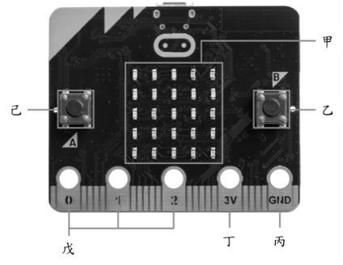
(Ａ)丙 (Ｂ)丁 (Ｃ)戊 (Ｄ)己。
- 附圖的 Arduino 板中，丁部分的功能為何？
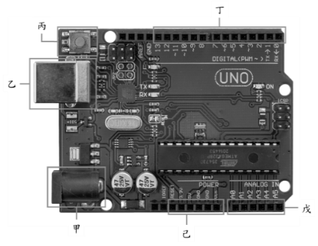
(Ａ)類比輸入腳位 (Ｂ)數位輸出、輸入腳位 (Ｃ)電源插孔 (Ｄ) USB 連接埠。
數位輸出、輸入腳位 (Ｃ)電源插孔 (Ｄ) USB 連接埠。
- 附圖的 Arduino 板中，己部分的功能為何？
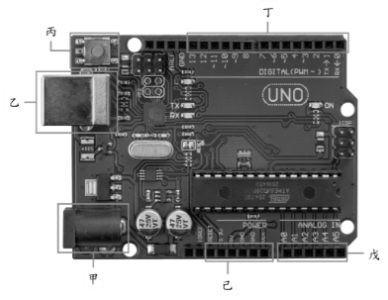
(Ａ)類比輸入腳位 (Ｂ)數位輸出、輸入腳位 (Ｃ)電源插孔 (Ｄ)電源輸出腳位。
- Arduino 使用下列何種程式語言？ (Ａ) MakeCode (Ｂ) C / C ++ (Ｃ) Python (Ｄ) JavaScript。
- 光敏電阻模組，可以接收線光線亮度，屬於微控制器的哪一部分？ (Ａ)控制裝置 (Ｂ)輸出裝置 (Ｃ)輸入裝置 (Ｄ)傳輸裝置。
- 下列何者不是輸出裝置？ (Ａ)馬達 (Ｂ)全彩 LED 模組 (Ｃ)超音波模組 (Ｄ)液晶顯示器。
- 下列何者為傳輸裝置？ (Ａ)溫溼度感測模組 (Ｂ) Wi-Fi 模組 (Ｃ)微動開關模組 (Ｄ)全彩 LED 模組。
- 下列何者不是輸入裝置？ (Ａ)液晶顯示器 (Ｂ)溫溼度感測模組 (Ｃ)熱敏電阻模組 (Ｄ)超音波模組。
- 小寶在 Micro:bit 開發板上看到 GND 字樣，請問 GND 指的是？ (Ａ)類比輸入 (Ｂ)輸入按鈕 (Ｃ)數位輸出 (Ｄ)供電(－)。
- 請問下列何者為步進馬達？ (Ａ) 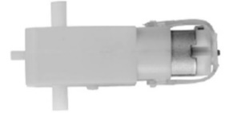 (Ｂ) 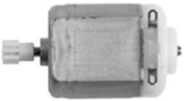 (Ｃ) 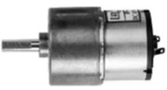 (Ｄ) 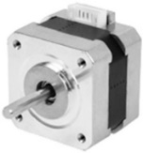。
- 小達想做一個關於農業的專題，會需要使用到溫溼度感測器，請問下列何者為溫溼度感測器？ (Ａ) 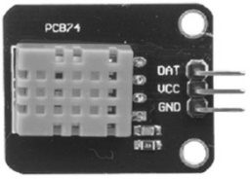 (Ｂ) 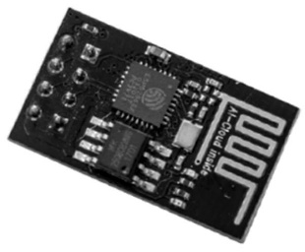 (Ｃ) 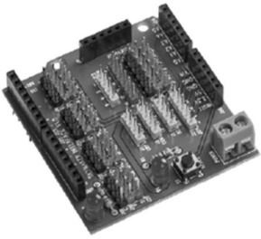 (Ｄ) 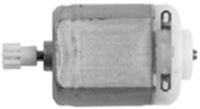。
- 請問附圖是基於何種原理所設計出來的微控制器配件模組？
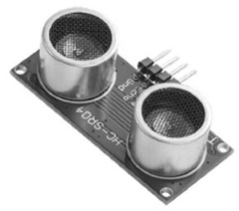
(Ａ)超音波 (Ｂ)紅外線 (Ｃ) NTC 測溫 (Ｄ)光線強弱。

